**XVI Региональная научно- исследовательская**

**конференция учащихся**

Секция Русский язык

**Фразеологизмы, которые мы забываем**

   Работу выполнил:

                                                      Нафикова Руфина,

                                                              ученица 9 класса

МБОУ «ООШ №28»

Г.Новокузнецка

                                                            Руководитель:

                                                              Баева Галина Владимировна,

учитель русского языка

МБОУ «ООШ №28»

Новокузнецкий городской округ, 2020

**Содержание:**

1. Введение………………………………………...……………………….3

2. Понятие об агнонимах……….………………………..…………….......7

3. Методики исследования фразеологических агнонимов…………...….9

4. Характеристика результатов анкетирования респондентов………...10

5. Выводы исследования……………………………...…………………11

6. Библиографический список……………………………………...……12

7. Приложения……….……………………………………………..……..13

**1.Введение**

«Русский язык в умелых руках и опытных устах-красив, певуч, выразителен, гибок, послушен, ловок и вместителен», - писал великий русский писатель Александр Иванович Куприн [3]. Чтобы достичь полного взаимопонимания, яснее и образнее выражать свою мысль, человек в своей речи использует фразеологизмы. Фразеологизм-свойственное языку устойчивое сочетание слов, значение которого не определяется значением входящих в него слов, взятых по отдельности. Говоря другими словами, фразеологизм нельзя расчленять на отдельные слова, объяснять его так, как объясняют обычные словосочетания. Употребление фразеологизмов придаёт речи красочность. Очень часто, чтобы добиться некого речевого эффекта простых слов бывает недостаточно. Иронию, горечь, любовь, насмешку, свое собственное отношение к происходящему-все это можно выразить гораздо точнее и эмоциональнее с помощью фразеологизмов.

Фразеологизмы в русском языке в повседневной речи употребляются достаточно часто. Порой мы не замечаем, что произносим эти устойчивые выражения-настолько они привычны и удобны. Почему мы говорим: «медвежья услуга», «мартышкин труд», «бить баклуши», «козёл отпущения» и т.д?

Но мы так же не замечаем, как с течением времени образ, стимулировавший возникновение фразеологизма, может перестать осознаваться, становится забытым. Например, далеко не всем ясен образ манны небесной, казанской сироты, коломенской версты, козла отпущения и др. Вместе с тем людям это не мешает использовать подобные обороты в своей речи. С другой стороны, приходится сталкиваться с ошибками в использовании фразеологизмов, с незнанием, казалось бы, широко распространенных оборотов. **Такие языковые единицы называются агнонимами (греч. gnotos – «известный, определенный», а – «не, без»).**

Иногда непонятный образ переиначивают на свой лад. Например, говорят: как синицу ока вместо как зеницу ока, глас вопящего в пустыне вместо глас вопиющего в пустыне.

С чем связано выпадение из активного употребления тех или иных оборотов? Эта проблема пока не до конца прояснена в науке, поэтому является актуальной. Её актуальность не только теоретическая, но и практическая. Оставаясь невостребованными, часть фразеологизмов переходит в устаревающие номинациии. А уход в пассив экспрессивных, богатых культурными ассоциациями фразеологизмов, если подобный процесс – тенденция, по-видимому, может сказаться на уровне речевой культуры[1]. Между тем в текстах художественных произведений встречаются фразеологизмы, смысл которых ясен далеко не всем ученикам. Таков фразеологизм красный каблук, употребленный в следующих строках романа А.С. Пушкина «Евгений Онегин»[7]:

1. <…>Лавласов обветшала слава

Со славой красных каблуков

И величавых париков.

(гл. 4, VII) Красный каблук. Устар. Пренебр. Щеголь.1[9;227].

Приведем еще подобные примеры:

1. «Отец-то тоже был из колокольных дворян» (Н.С.Лесков «Белый орёл»)[2]. Колокольный дворянин. Устар. Шутл. Лицо духовного сословия[9;142].
2. «Город здесь хороший, доходный; как раз будущий муженёк коку с соком наживет. (М.Е.Салтыков-Щедрин «Пошехонская старина»)[8]. Кока с соком. Устар. Экспресс. Богатство, достаток[9;245]
3. «Дорога нынче рыбка-то стала: в сапожках ходит» (П.И.Мельников-Печерский. «На горах»)[]. В сапогах(сапожках) ходит что. Устар. Экспресс. О том, что дорого стоит[9;569]

**Объект исследования – фразеологические обороты**, значение которых, по нашему предположению, либо совсем неизвестно учащимся, либо не входит в «светлое поле» сознания, а трактуется как догадка. Для исследования отобрана группа оборотов, не имеющих в «Фразеологическом словаре русского языка» под редакцией А.И.Молоткова пометы *устар*[6]. **Цель работы** – определить, являются ли агнонимами для учеников 5-6, 8-9 классов отобранные фразеологизмы.

**Задачи работы**:

1) уточнить понятие агнонима;

2) проанализировать причины «ухода» фразеологизмов,

3)составить справочник наиболее «устаревших» с т.з. учащихся МБОУ «ООШ №28» фразеологизммов.

Новизна исследования заключается в интерпретации фразеологических единиц с позиции носителей языка. Исследование позволяет познакомить обучающихся с понятием фразеологической агнонимии и «вернуть» некоторые фразеологические единицы в речевую сферу современных подростков.

Теоретическая база нашего исследования – труды А.И.Федорова[5], В.В.Морковкина, А.В.Морковниковой[6].

**Практическую значимость работы** видим в том, что она содержит материал для словаря фразеологических агнонимов, необходимость в котором очевидна. Кроме того, акцентирование проблемы агнонимии, сделанное в работе, немаловажно для решения проблемы повышения лингво-культурного уровня учащихся.

Уход в пассив отдельных фразеологизмов признаётся естественным процессом, проявлением фразеологического состава, который, как и лексика, частично обновляется. Но следует различать уход из активного употребления фразеологизмов, обозначающих явления, исчезающие или вовсе исчезнувшие из жизни, и невостребованность в речи оборотов, значение которых актуально. Логичен отказ от употребления оборотов, обозначавших явления прошлого, с которыми люди не встречаются в настоящее время, например, крещёная собственность («крепостные крестьяне»), красный уголок («помещение в учреждении, общежитии и т.п., отведённое для культурно-просветительной работы»), доска почёта («стенд с фотографиями и именами лучших производственников») и т.п.

Но причины выпадения из активного словаря фразеологизмов, значение которых не устарело, менее очевидны.

При этом следует различать два разряда оборотов. Первый включает фразеологизмы, оцениваемые в словарях современного русского языка как устаревшие, их устарелость расценивается с позиций языка (андроны едут, антик с гвоздикой, гроб повапленный, лить колокола, в нетях, набивать кису, скорбный лист, прелестные листы, оставаться за флагом). Второй разряд фразеологизмов не маркирован, не отмечен специальной пометой. Это агнонимы, состав которых разнится у разных носителей современного русского языка. Что же может указывать на то, что человеку неизвестен тот или иной оборот? Неверное толкование фразеологизма, когда требуется объяснить его смысл, отказ сформулировать понимание оборота, искажение формы фразеологизма, затруднения, если требуется вспомнить фразеологизм по толкованию.

**2. Понятие об агнонимах.**

В.В.Морковкин и А.В.Морковкина, выработав определенную систему критериев агнонимичности, делают вывод, что агноним – это единица, относительно которой носитель языка может сказать:

1) совершенно не знаю, что значит слово;

2) имею представление только о том, что слово обозначает нечто, относящееся к определённой, весьма широкой сфере, например, бакштов – «что-то связанное с морем»;

3) знаю, что слово обозначает нечто, относящееся к определённому классу предметов, но не знаю, чем именуемый предмет отличается от других предметов данного класса, например, бальнеология – какая-то наука»;

4) знаю, что слово обозначает определённый предмет, но не знаю конкретных особенностей этого предмета, способов его использования или функционирования, например, сизоворонка – «перелётная птица, но певчая или нет?»;

5) знаю, что обозначает слово, но не представляю, как выглядит соответствующий предмет, например, епанечка, таратайка;

6) знаю слово в связи с особенностями своего жизненного опыта и своей специальности, но предполагаю, что многие другие люди его не знают или знают недостаточно, например, менталитет, фрикативный.

Данные критерии можно применить и к фразеологизмам, поскольку они, как и слова, служат наименованиями объектов окружающего мира. Но, учитывая особенности фразеологизмов, критерии агнонимии следует несколько видоизменить. Мы попросили респондентов охарактеризовать предложенные нами обороты по следующим пунктам, которые частично совпадают с критериями исследователя А.В.Гриценко[1]:

1. Никогда не встречал такого оборота.

2. Встречал оборот, но не знаю, что он обозначает.

3. Приблизительно догадываюсь, что оборот может означать.

4. Знаю, что оборот обозначает нечто, относящееся к определённому классу явлений, но не знаю, чем именуемое явление отличается от других явлений данного класса.

5. Мне кажется, оборот может быть употреблён в речи в следующей ситуации: «…»

6. Примером употребления оборота в речи может быть следующее предложение: «…»

Агнонимия может иметь разную степень проявления: от полной агнонимии (абсолютное незнание значения и употребление оборота) до нулевой агнонимии (знание значения и умение употреблять в подходящей ситуации).

Когда ответы респондентов свидетельствуют об отсутствии всякого представления о содержании фразеологического оборота, агнонимию можно считать полной. В этом случае можно говорить о фразеологической лакуне – от лат. Lacuna – «углубление, впадина, полость»[13].

**3. Методики исследования фразеологических агнонимов.**

* Приём языковой ассоциации

Устойчивый оборот закреплен в памяти всем своим составом, и достаточно назвать один из компонентов, как вспоминается весь оборот. Учитывая такую ассоциативную обусловленность, мы попросили респондентов по названному слову вспомнить и назвать фразеологизм. В анкетах были следующие слова: 1)язык, 2)глаз, 3) правда, 4) прокатить, 5) долг, 6) душа,7) совесть, 8) облацех, 9) монета.

В опросе приняли участие 4 класса: пятый, шестой, восьмой, девятый. По результатам опроса в девятом классе выявилось совершенное незнание следующих оборотов: прокатить на вороных (однако 7 человек указали сочетание прокатить с ветерком), красная горка и темна вода во облацех. Исходя из этого, можно сделать вывод, что эти фразеологизмы являются полными агнонимами. В 8 классе респонденты не смогли дополнить фразеологизмы прокатить на вороных (некоторые также указали прокатить с ветерком) и темна вода во облацех, душа на распашку. Ученики 5-6 классов помимо оборотов указанных выше, так же не смогли назвать фразеологизмы: долг платежом красен, платить той же монетой, язык до Киева доведёт. Это также свидетельствует об их полной агнонимии. Остальные фразеологизмы в четырёх классах узнало большинство респондентов.

* Приём представления

Для того чтобы выяснить, понимает ли респондент предъявляемый фразеологизм, мы сформулировали вопрос следующим образом: Что вы представляете (какой-либо предмет, ситуацию и др.), когда встречаете следующий оборот?

**4. Характеристика ответов респондентов.**

В анкеты, предусматривающие толкование фразеологизмов, внесены следующие обороты: казанский сирота, потёмкинские деревни, пустить красного петуха, притча во языцех, соль земли, святая святых, умывать руки, нести крест, злачное место.

Получены следующие результаты: 11 респондентов не смогли определить значение ни одного из указанных фразеологизмов, что составляет 17% участников опроса [Приложение 7.Диаграмма1]

Неточное толкование ряда фразеологизмов даны 56 респондентами. Правильные толкования отдельных оборотов обнаружены в 49 анкетах [Приложение 7. Диаграмма2].

Приведём некоторые толкования из анкет:

* казанский сирота – «бедный татарин» (буквальное толкование);
* соль земли – «сама суть»;
* святая святых – «красивая»;
* злачное место – «притягивающее место, хорошее место»;
* потёмкинские деревни – «деревни с маленьким населением, но которым 100 лет».

Суммируя данные анкет, можно сделать следующие выводы:

1. Статус агнонимов имеют следующие обороты: соль земли, святая святых, притча во языцех, злачное место,

2.Полными агнонимами можно признать фразеологизмы: прокатить на вороных, красная горка, темна вода во облацех, соль земли, потёмкинские деревни, положить под сукно, язык до Киева довндёт, лебединая песня. 3.Частичными агнонимами являются выражения: казанский сирота, пустить красного петуха

**5.Выводы исследования.**

1. В тех случаях, когда респонденты – учащиеся 5-6, 8-9 классов демонстрируют полное незнание фразеологизма, можно говорить о фразеологической лакуне. Понятие, которое обозначает фразеологизм, имеется в сознании, но в личном лексиконе нет соответствующего устойчивого выражения.

2.Существование фразеологических агнонимов у говорящих свидетельствует о наличии лакун (пустот) во фразеологическом словаре личности.

3. Факты фразеологической агнонимии говорят о недостаточной лингвокультурной «грамотности» молодого поколения.

4. Предложенный справочник агнонимов позволит обучающимся «вернуть» в употребление некоторые фразеологизмы, тем самым повысить свой уровень лингвокультурной «грамотности» [Приложение 7.3.].

**6. Библиографический список:**

1.Гриценко А.В. методика анализа фразеологических агнонимов// Гуманитарные проблемы современности: язык, общество, культура/ Санкт-Петербургский государственный горный институт (технический университет). СПБ., 2008. – с. 19-20.

2. Лесков Н.С. Собрание сочинений в 12 т. -- М., Правда, 1989; Том 5, с. 441

3. Куприн А. И.. Собрание сочинений в 9 т. Том 5. М., Художественная литература, 1972. – с. 15

4. Фразеологический словарь русского языка. Составители: Л. А. Войнова, В. П. Жуков, А. И. Молотков, А. И. Федоров. Под редакцией А. И. Молоткова

Издательство: "Советская Энциклопедия", Москва: 1968.-с.23-28

5. Мельников-Печерский.П.А. На горах. Собр. соч. в 8 т., Москва 1976.-с.62

6. Морковкин, Валерий Вениаминович. Русские агнонимы [Текст] : (cлова, которые мы не знаем) / В. В. Морковкин, А. В. Морковкина ; Ин-т рус. яз. им. А. С. Пушкина, - Москва : Б. и., 1997. - с. 20 .

7. Пушкин А.С. Евгений Онегин. Собрание Сочинений в десяти томах. Том четвертый. (Государственное издательство Художественной Литературы. Москва, 1959). Версия 1.6 от 20 марта 2001 г. Оригинал: http://www.rvb.ru/pushkin

8.Салтыков-Щедрин М.Е. Пошехонская старина/ М. Е. Салтыков-Щедрин. Собрание сочинений в 20-и т., Т. 7. М., Ш75.-с.65

9.Фразеологический словарь русского литературного языка конца XVIII – XXвв./ Под редакцией А.И.Фёдорова. – М.: «Топикал», 1995. – 606 с.

10.Фёдоров А.И. Русская фразеология и её изучение по источникам. АКД. – Ленинград, 1973. – 32 с.

11.Шанский Н.М. фразеология современного русского языка: учеб. пособие для вузов – 3-е изд., испр. и допол. – М.: высш. Шк., 1985. – с.142-144

12.Золотухина.О.А. , Граф.Т.А. Фразеологизмы в речи школьников\\ юный ученый.-2018.-№2.-с.13-16.

13.Булыко А.Н. Современный словарь иностранных слов. Издание второе, испр. и допол. 2006. –с. 378

**7. Приложения**

**7.1. Диаграмма «Правильное толкование фразеологизмов»**

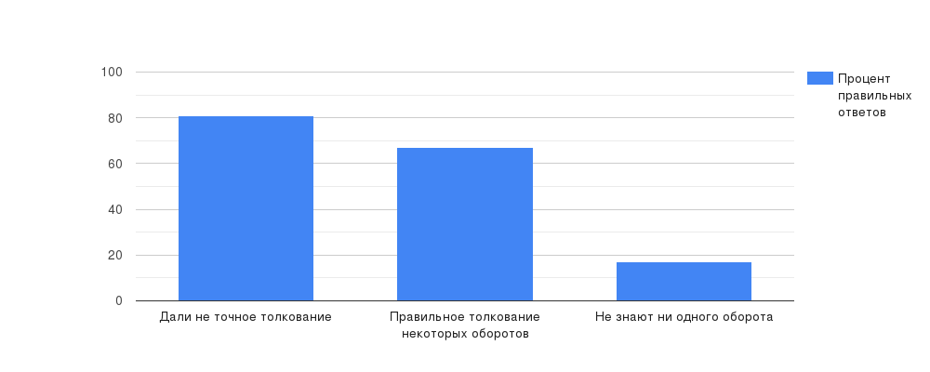

**7.2. Диаграмма «Ассоциативное толкование фразеологизмов»**

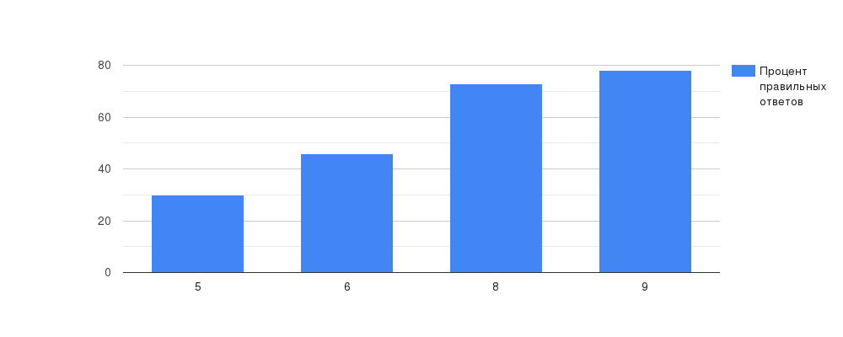

**7.3. Справочник фразеологические оборотов, использованных в исследовании.**

1. **Мелкая сошка** – «человек, не играющий значительной роли в чем-либо, имеющий невысокий социальный статус». Соха обозначала земельную меру и единицу подати с этой земельной меры. Она действительно могла быть и крупной, и мелкой. Для дворян (то есть служивых людей), а также для церковных владений соха была большая, а для крестьян, естественно, меньше. Размеры сохи зависели от местности, от качества земли. Например, по традиции самая большая соха была в пределах Московского княжества.

2. **Положить под сукно** - «надолго отложить что-либо». Раньше канцелярские столы обычно были покрыты сукном, бумаги, положенные под сукно, обычно попросту забывались.

3. **Петь Лазаря** - «ныть, клянчить, преувеличивая свои мнимые страдания и стараясь вызвать жалость и сочувствие окружающих». В царские времена в России во всех людных местах собирались нищие, калеки, слепцы с поводырями, выпрашивавшие у прохожих милостыню со всевозможными жалостными причитаниями. Слепцы при этом часто напевали песню «О богатом и Лазаре», сочиненную по мотивам Евангелия. Эта история об очень бедном Лазаре и его сказочно богатом брате. Лазарь ел вместе с собаками остатки пищи со стола богача, но после смерти оказался в раю, тогда как его богатый брат отправился прямиком в Преисподнюю. Эта песня должна была напугать и вызвать угрызения совести у тех, кто отказывался давать нищим милостыню. Далеко не все страждущие были такими уж несчастными в действительности, и часто их жалобные стоны были притворными.

4. **Лебединая песня**- «проявление чего-то необычного, яркого в последний раз».Еще в древности возникло поверье, будто лебеди поют перед смертью. Оказывается, это не только красивая легенда. Известный ученый А. Брэм в своей книге «Жизнь животных» пишет, что последний вздох смертельно раненного лебедя действительно очень мелодичен. Это выражение употребляется в значении: последнее проявление таланта.

5. **Барашек в бумажке**- «получение взятки чиновниками». Происхождение фразеологизма относится к восемнадцатому веку и выпуску журнала «Всякая всячина», «главным редактором» которого была великая русская императрица Екатерина Вторая. Царица резко и с неодобрением относилась к взяточничеству, которое ещё в те времена процветало в нашем государстве. Она утверждала, что чиновники не требуют денег напрямую, а придумали выражение «Принесите мне барашка в бумажке»

6. **Сливки общества**- «лучшая, привилегированная часть общества». Калька с французского

7. **Филькина грамота-** не имеющую никакого значения пустую бумажку, н обладающий какой-либо реальной ценностью документ. Пошло со времён Ивана Грозного. Митрополит Филипп в своих многочисленных посланиях к царю – грамотах стремился убедить Грозного отказаться от проводимой им политики террора, распустить опричнину. Строптивого митрополита Грозный презрительно называл Филькой, а его грамоты – филькиными грамотами.

8. **Прокатить на вороных**- «провалить на выборах». История возникновения этого выражения восходит к существовавшей в XIX веке процедуре голосования белыми («за») и черными («против») шарами. Прокатить на вороных, таким образом, буквально значит «положить кому-нибудь черных (вороных) шаров»

9. **Белая кость** – «о человеке (людях) аристократического знатного происхождения, привилегированного сословия».

10. **Темна вода во облацех** – «что-нибудь непонятное, необъяснимое, а также недостаток информации о чём-либо».

13. **Золотой телец** – «всесильная власть денег». У египтян, бок о бок с которыми в те времена жили израильтяне, было божество – священный бык Апис. Так сложилось, что скотоводческие народы всегда почитали домашних животных, которые олицетворяли либо богов, либо золото.

14. **Казанский сирота** - «человек, выдающий себя за обездоленного, нищего для получения личных выгод». Это выражение родилось в XVI веке. После завоевания Иваном Грозным Казани казанским мурзам (князьям) пришлось прикидываться бедными и несчастными, чтобы добиться от нового хозяина поощрений и наград. С той поры того, кто прибедняется с выгодой для себя, народ насмешливо называет казанской сиротой.

15. **Потёмкинские деревни**- « о чем-то бутафорском, устроенном для создания видимости благополучия, процветания и т. п.». В 1787 году Екатерина II совершила поездку в недавно присоединенный к России Крым. На всем пути следования ее взору открывались прелестные картины. Добротные дома радовали глаз. Нарядно одетые люди шумно приветствовали императрицу. На пастбищах паслись тучные стада коров, амбары ломились от хлеба. Богатейший край, обетованная земля!

Довольная Екатерина осыпала милостями завоевателя Крыма Потемкина. Невдомек было ей, что не селения попадались ей на глаза, а декорации. Что стада коров — это всего лишь одно-единственное стадо, перегоняемое с места на место тогда, когда она, императрица, почивала. И в мешках вовсе не пшеница была, а песок. И что у встречавших ее «хлебом-солью» подданных отнимут пышные одежды и прикажут впредь держать язык за зубами

16. Пустить красного петуха- «устроить пожар в чужом доме, совершить поджог». Существовало поверье, будто бы во время грозы красные петухи вместе с молнией соскакивают с тучи и приносят пожар.

17. **Притча во языцех**- «ставшая всеобщим достоянием история, которая часто обсуждается». Если эти слова перевести со старославянского на русский, то получится: «история, известная всем народам», «то, о чем говорят на многих языках».

18. **Соль земли**- «люди, играющие ведущую роль в истории, наиболее способные и талантливые». Выражение «соль земли» появилось многие тысячелетия назад, когда люди заметили, что подсоленная пища гораздо вкуснее несоленой. Пресная пища, в которую добавили несколько крупинок соли, становится прянее, острее. Кстати, слова «соленый» и «сладкий» имеют общий корень. Старорусское слово солодкий означает вкусный. Апостол Матфей в «Нагорной проповеди» говорил, что соль земли – это лучшие люди человечества, те кто придают жизни смысл и остроту. А ведь верно – чтобы произошло с русской культурой, если бы не было Гоголя, Пушкина, Чайковского и многих других великих людей? Они – наша соль земли.

19. **Святая святых**- «наиболее высоко оценимое, самое важное для кого-то» Это сочетание слов употребили переводчики древнегреческих книг на славянские языки, чтобы обозначить главную часть иудейского храма – скинию, где помещались «скрижали завета», таблицы законов, согласно преданию переданные самим богом первосвященнику Моисею на высотах горы Синай. Смысл этого названия, несколько странно звучащего на наш современный слух: «самое святое из всех святых мест», «сокровеннейшая святыня».

20. **Умывать руки-** «Уклоняться от участия или ответственности в каком-либо деле». Выражение употребляется в значении: устраниться, отказаться от ответственности за что-либо. Возникло из евангельской легенды. Пилат, отдавая толпе Иисуса для казни, умыл руки и сказал: «Не виновен я в

крови праведника сего». О ритуальном умывании рук, служившим свидетельством непричастности умывавшего к чему-либо, рассказывается и в Библии..

21. **Нести крест** - «стойко переносить все жизненные трудности». Согласно Евангелию, Иисус нес на себе крест, на котором он был распят.

22. **Злачное место** - «игорное, развлекательное заведение». Первоначальное значение этого выражения противоположно тому, в котором оно обычно употребляется. В «заупокойной молитве»: «Упокой душу раба твоего в месте светле, в месте злачне, в месте покойне». То есть в спокойном, изобильном месте

23.**Язык до Киева доведёт** - «любую дорогу можно найти, расспросив о ней других путешественников». Вот так и на Руси многие люди стремились попасть в Киев, и каждый готов был указать туда дорогу путнику. Люди отправлялись в дальний путь очень редко. Поэтому каждая такая поездка была событием. Карт еще не существовало, а значит, путникам приходилось потихоньку, расспрашивая у встречных добираться до города. Благо обязательно находился кто-нибудь, кто двигался в том же направлении или знал дорогу.